Факультет Программной Инженерии и Компьютерной Техники

Лабораторная работа №4

Выполнение комплекса программ

Вариант 16407

Выполнил:

Григорьев Даниил Александрович

Группа P3116

Преподаватель:

Ткешелашвили Нино Мерабиевна

Содержание

Задание 3

Функция 4

ОП и ОДЗ 4

Область представления: 4

Область допустимых значений 4

Трассировка программы 4

Вариант с меньшим числом команд 5

Вывод 6

# Задание

По выданному преподавателем варианту восстановить текст заданного варианта программы, определить предназначение и составить описание программы, определить область представления и область допустимых значений исходных данных и результата, выполнить трассировку программы.

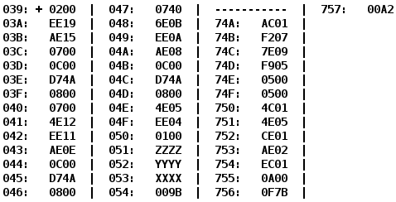

**Таблица команд**

|  |  |  |  |
| --- | --- | --- | --- |
| Адрес | Код команды | Мнемоника | Комментарии |
| 039 | 0200 | CLA | ОЧИСТКА АККУМУЛЯТОРА |
| 03A | EE19 | ST (IP+25) | ОЧИСТКА РЕЗУЛЬТАТА (R=0) |
| 03B | AE15 | LD (IP+21) | Загрузка Z в аккумулятор, инкремент  AC = Z + 1 |
| 03C | 0700 | INC |
| 03D | 0C00 | PUSH | Вызов функции  F (Z + 1)  Загрузка результата в аккумулятор |
| 03E | D74A | CALL (74A) |
| 03F | 0800 | POP |
| 040 | 0700 | INC | Сложение возвращаемого значения функции с R = 0 + 1, сохранение в R  R = F (Z + 1) + 1 |
| 041 | 4E12 | ADD (IP+18) |
| 042 | EE11 | ST (IP+17) |
| 043 | AE0E | LD (IP+14) | Загрузка в аккумулятор AC = Y |
| 044 | 0C00 | PUSH | Вызов функции  F (Y)  Загрузка результата в аккумулятор |
| 045 | D74A | CALL (74A) |
| 046 | 0800 | POP |
| 047 | 0740 | DEC | Вычитание R из (F(Y) – 1), сохранение в R  R = F(Y) – 1 – (F(Z+1) + 1) |
| 048 | 6E0B | SUB (IP+11) |
| 049 | EE0A | ST (IP+10) |
| 04A | AE08 | LD (IP+8) | Загрузка в аккумулятор AC = X |
| 04B | 0C00 | PUSH | Вызов функции  (F(X))  Загрузка результата в аккумулятор |
| 04C | D74A | CALL (74A) |
| 04D | 0800 | POP |
| 04E | 4E05 | ADD (IP+5) | Сложение R к F(X), сохранение в R  R = F(X) + (F(Y) – 1 – (F(Z+1) + 1)) |
| 04F | EE04 | ST (IP+4) |
| 050 | 0100 | HLT | ОСТАНОВКА ПРОГРАММЫ |
| 051 | ZZZZ | Z | Переменная Z |
| 052 | YYYY | Y | Переменная Y |
| 053 | XXXX | X | Переменная X |
| 054 | 009B | R | РЕЗУЛЬТАТ |
|  | | | |
| Подпрограмма: | | | |
| 74A | AC01 | LD (SP+1) | Загрузка аргумента |
| 74B | F207 | BMI 7 | Если AC < 0, то переход на 753 |
| 74C | 7E09 | CMP (IP + 9) | Если AC **≥** A, то переход на 753 |
| 74D | F905 | BGE 5 |
| 74E | 0500 | ASL | Умножение на 5 |
| 74F | 0500 | ASL |
| 750 | 4C01 | ADD (SP+1) |
| 751 | 4E05 | ADD (IP+5) | Сложение B |
| 752 | CE01 | JUMP (IP+1) | Переход на EC01 |
| 753 | AE02 | LD (IP+2) | Загрузка A |
| 754 | EC01 | ST (SP+1) | Сохранение результата |
| 755 | 0A00 | RET | Возврат |
| 756 | 0F7B | 0F7B | Константа A = 3963 |
| 757 | 00A2 | 00A2 | Константа B = 162 |

# Описание программы

Назначение программы: нахождение значения функции:

R = F(X) + (F(Y) – 1 – (F(Z+1) + 1))

R = F(X) + F(Y) – 1 – F(Z+1) – 1

R = F(X) + F(Y) – F(Z+1) – 2

График:

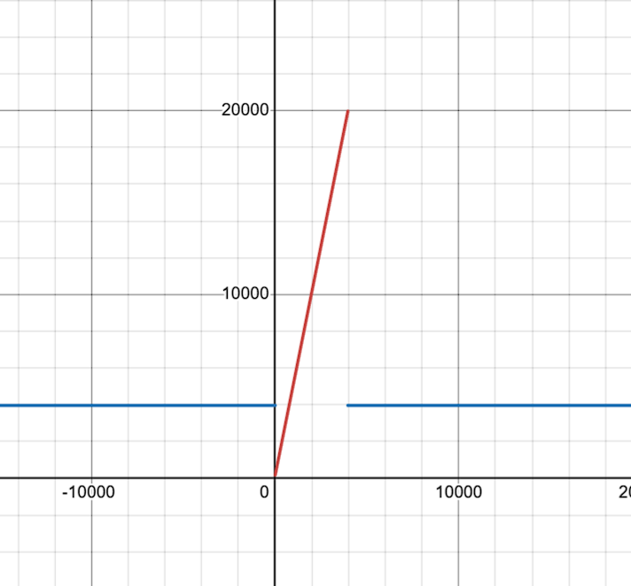

# Область представления

X, Y, Z, A, B – 16 разрядные знаковые числа

**Область допустимых значений**

**A = 3963**

**B = 162**

Для определения ОДЗ проанализируем функцию. При значении аргумента функции в промежутке (-inf, 0) ∪ [3963, +inf) функция вернет значение выражения A. При использовании любого значения из заданного промежутка в функции не возникнет переполнения. При оставшихся значениях аргумента функция вернет 5*x+B, что означает, что функция не переполняется на всем промежутке [0, 3963)

Так как основная программа вычисляет следующее выражение:

*то минимально мы можем получить 162+162-19972-2=-19650 > -2^15*

*а максимально 39782 > 2^15-1*

*Переполнение возможно во втором случае*

*В функцию как аргументы мы передаем значение Z+1, Y, X. Значит ОДЗ:*

-31536 <= R <= 32767

*16465 + 16465 – 162 – 2 = 32766*

Финальное ОДЗ:

-31536 <= R <= 32767

**Расположение данных в памяти**

039-050 – размещение программы

051, 052,053 – исходные данные

054 – итоговый результат

Подпрограмма:

74A – 755 – команды

756, 757 - константы

**Полученные числа и программа**

X = -9

Y = 970

Z = 3963

R = 3963 + 5*970+162-3963-2 = 5010

R = 501010 – это 139216

# Трассировка программы

# 

|  |  |  |  |  |  |  |  |  |  |  |  |  |
| --- | --- | --- | --- | --- | --- | --- | --- | --- | --- | --- | --- | --- |
| **Адр** | **Знчн** | **IP** | **CR** | **AR** | **DR** | **SP** | **BR** | **AC** | **PS** | **NZVC** | **Адр** | **Знчн** |
| 039 | 0200 | 039 | 0000 | 000 | 0000 | 000 | 0000 | 0000 | 4 | 100 |  |  |
| 039 | 0200 | 03A | 0200 | 039 | 0200 | 000 | 0039 | 0000 | 4 | 100 |  |  |
| 03A | EE19 | 03B | EE19 | 054 | 0000 | 000 | 0019 | 0000 | 4 | 100 | 054 | 0000 |
| 03B | AE15 | 03C | AE15 | 051 | 0F7B | 000 | 0015 | 0F7B | 0 | 0 |  |  |
| 03C | 0700 | 03D | 0700 | 03C | 0700 | 000 | 003C | 0F7C | 0 | 0 |  |  |
| 03D | 0C00 | 03E | 0C00 | 7FF | 0F7C | 7FF | 003D | 0F7C | 0 | 0 | 7FF | 0F7C |
| 03E | D74A | 74A | D74A | 7FE | 003F | 7FE | D74A | 0F7C | 0 | 0 | 7FE | 003F |
| 74A | AC01 | 74B | AC01 | 7FF | 0F7C | 7FE | 0001 | 0F7C | 0 | 0 |  |  |
| 74B | F207 | 74C | F207 | 74B | F207 | 7FE | 074B | 0F7C | 0 | 0 |  |  |
| 74C | 7E09 | 74D | 7E09 | 756 | 0F7B | 7FE | 0009 | 0F7C | 1 | 1 |  |  |
| 74D | F905 | 753 | F905 | 74D | F905 | 7FE | 0005 | 0F7C | 1 | 1 |  |  |
| 753 | AE02 | 754 | AE02 | 756 | 0F7B | 7FE | 0002 | 0F7B | 1 | 1 |  |  |
| 754 | EC01 | 755 | EC01 | 7FF | 0F7B | 7FE | 0001 | 0F7B | 1 | 1 | 7FF | 0F7B |
| 755 | 0A00 | 03F | 0A00 | 7FE | 003F | 7FF | 0755 | 0F7B | 1 | 1 |  |  |
| 03F | 0800 | 040 | 0800 | 7FF | 0F7B | 000 | 003F | 0F7B | 1 | 1 |  |  |
| 040 | 0700 | 041 | 0700 | 040 | 0700 | 000 | 0040 | 0F7C | 0 | 0 |  |  |
| 041 | 4E12 | 042 | 4E12 | 054 | 0000 | 000 | 0012 | 0F7C | 0 | 0 |  |  |
| 042 | EE11 | 043 | EE11 | 054 | 0F7C | 000 | 0011 | 0F7C | 0 | 0 | 054 | 0F7C |
| 043 | AE0E | 044 | AE0E | 052 | 03CA | 000 | 000E | 03CA | 0 | 0 |  |  |
| 044 | 0C00 | 045 | 0C00 | 7FF | 03CA | 7FF | 0044 | 03CA | 0 | 0 | 7FF | 03CA |
| 045 | D74A | 74A | D74A | 7FE | 0046 | 7FE | D74A | 03CA | 0 | 0 | 7FE | 0046 |
| 74A | AC01 | 74B | AC01 | 7FF | 03CA | 7FE | 0001 | 03CA | 0 | 0 |  |  |
| 74B | F207 | 74C | F207 | 74B | F207 | 7FE | 074B | 03CA | 0 | 0 |  |  |
| 74C | 7E09 | 74D | 7E09 | 756 | 0F7B | 7FE | 0009 | 03CA | 8 | 1000 |  |  |
| 74D | F905 | 74E | F905 | 74D | F905 | 7FE | 074D | 03CA | 8 | 1000 |  |  |
| 74E | 0500 | 74F | 0500 | 74E | 03CA | 7FE | 074E | 0794 | 0 | 0 |  |  |
| 74F | 0500 | 750 | 0500 | 74F | 0794 | 7FE | 074F | 0F28 | 0 | 0 |  |  |
| 750 | 4C01 | 751 | 4C01 | 7FF | 03CA | 7FE | 0001 | 12F2 | 0 | 0 |  |  |
| 751 | 4E05 | 752 | 4E05 | 757 | 00A2 | 7FE | 0005 | 1394 | 0 | 0 |  |  |
| 752 | CE01 | 754 | CE01 | 752 | 0754 | 7FE | 0001 | 1394 | 0 | 0 |  |  |
| 754 | EC01 | 755 | EC01 | 7FF | 1394 | 7FE | 0001 | 1394 | 0 | 0 | 7FF | 1394 |
| 755 | 0A00 | 046 | 0A00 | 7FE | 0046 | 7FF | 0755 | 1394 | 0 | 0 |  |  |
| 046 | 0800 | 047 | 0800 | 7FF | 1394 | 000 | 0046 | 1394 | 0 | 0 |  |  |
| 047 | 0740 | 048 | 0740 | 047 | 0740 | 000 | 0047 | 1393 | 1 | 1 |  |  |
| 048 | 6E0B | 049 | 6E0B | 054 | 0F7C | 000 | 000B | 0417 | 1 | 1 |  |  |
| 049 | EE0A | 04A | EE0A | 054 | 0417 | 000 | 000A | 0417 | 1 | 1 | 054 | 0417 |
| 04A | AE08 | 04B | AE08 | 053 | FFF7 | 000 | 0008 | FFF7 | 9 | 1001 |  |  |
| 04B | 0C00 | 04C | 0C00 | 7FF | FFF7 | 7FF | 004B | FFF7 | 9 | 1001 | 7FF | FFF7 |
| 04C | D74A | 74A | D74A | 7FE | 004D | 7FE | D74A | FFF7 | 9 | 1001 | 7FE | 004D |
| 74A | AC01 | 74B | AC01 | 7FF | FFF7 | 7FE | 0001 | FFF7 | 9 | 1001 |  |  |
| 74B | F207 | 753 | F207 | 74B | F207 | 7FE | 0007 | FFF7 | 9 | 1001 |  |  |
| 753 | AE02 | 754 | AE02 | 756 | 0F7B | 7FE | 0002 | 0F7B | 1 | 1 |  |  |
| 754 | EC01 | 755 | EC01 | 7FF | 0F7B | 7FE | 0001 | 0F7B | 1 | 1 | 7FF | 0F7B |
| 755 | 0A00 | 04D | 0A00 | 7FE | 004D | 7FF | 0755 | 0F7B | 1 | 1 |  |  |
| 04D | 0800 | 04E | 0800 | 7FF | 0F7B | 000 | 004D | 0F7B | 1 | 1 |  |  |
| 04E | 4E05 | 04F | 4E05 | 054 | 0417 | 000 | 0005 | 1392 | 0 | 0 |  |  |
| 04F | EE04 | 050 | EE04 | 054 | 1392 | 000 | 0004 | 1392 | 0 | 0 | 054 | 1392 |
| 050 | 0100 | 051 | 0100 | 050 | 0100 | 000 | 0050 | 1392 | 0 | 0 |  |  |

# Вывод

В ходе работы над лабораторной работой я изучил, как работать в БЭВМ с массивами, а также с переадресацией, циклами и JUMPами. Попробовал поработать с ветвлениями и изучил их метод взаимодействия в программе.